Web Tasarımı Dersi *“CozaStore”* Proje Raporu

Gülsüm Demir  
 *Bilişim Sistemleri Mühendisliği*  
Kocaeli Üniversitesiİstanbul, Türkiye  
[demirr.gulsumm@gmail.com](mailto:demirr.gulsumm@gmail.com)

*Özet*—Bu proje kapsamında tasarlanan web sitesi, ****Cozastore**** mağazasının çevrimiçi varlığını güçlendirmek amacıyla oluşturulmuş olup, avize satışına odaklanarak kullanıcıların ürünleri kolayca görüntüleyebileceği, satın alabileceği ve mağaza ile iletişim kurabileceği şekilde tasarlanmıştır. Web sitesi; ana sayfa, ürün sayfaları, duyuru alanları, sepet, blog, hakkımızda, birimlerimiz ve iletişim sayfalarından oluşmaktadır. Aynı zamanda admin paneli ve responsive tasarım özellikleri ile kullanıcı dostu bir deneyim sunmayı hedeflemiştir.

*****Summary*****—The website designed in this project has been created to strengthen the online presence of the Cozastore store, focusing on the sale of chandeliers. It is designed to allow users to easily view products, make purchases, and communicate with the store. The website consists of the homepage, product pages, announcement sections, shopping cart, blog, about us, our units, and contact pages. Additionally, it aims to provide a user-friendly experience with an admin panel and responsive design features.

Anahtar kelimeler— avize satışı, web tasarımı, e-ticaret sitesi, online alışveriş, admin paneli, HTML, CSS, JavaScript, responsive tasarım

# giriş

Bu rapor, **Kocaeli Üniversitesi Teknoloji Fakültesi Bilişim Sistemleri Mühendisliği Bölümü'**nde 2024–2025 Güz Dönemi kapsamında verilen **TBL303: Web Tasarımı** dersi için gerçekleştirilen projeyi sunmaktadır. Proje, **Cozastore** adlı bir avize satış mağazasının web sitesi tasarımını kapsamaktadır. Tasarım süreci, responsive (mobil uyumlu) bir şablon kullanılarak geliştirilmiş, mağazanın ürünleri, duyuruları, hakkındaki genel bilgiler, iletişim bilgileri ve bloglar kullanıcı dostu bir arayüzle kullanıcıya sunulmuştur.

# proje amaçları ve hedefler

Projenin temel amacı, **Cozastore** mağazasının sunduğu ürünlerin tanıtımını yapacak ve müşterilere kolay erişim sağlayacak bir web sitesi tasarlamaktır. Tasarımın hedeflediği başlıca özellikler şunlardır:

### Web sitesinin tüm sayfalarına kolay erişim sağlayacak menüler.

### Ürün tanıtımlarını içeren slider.

### Duyurular ve kampanyaların duyurulması.

### Web sitesinin admin paneli tasarımı

### İstatistiksel grafik (chart) kullanımı.

### Mobil uyumluluk ve responsive tasarım.

### Kullanıcı dostu bir arayüz.

# kullanılan teknolojiler ve araçlar

### **HTML5**: Web sayfalarının temel yapısını oluşturmak için kullanılır. Sayfa içeriğinin başlıklar, paragraflar, resimler, bağlantılar ve formlar gibi bileşenlerle yapılandırılmasını sağlar.

### **CSS:** Web sayfasının görünümünü ve tasarımını belirler. Renkler, yazı tipleri, boşluklar ve animasyonlar gibi stil öğelerini tanımlar.

### **JavaScript:** Web sayfalarına etkileşim ve dinamizm kazandıran programlama dilidir.

### **BootStrap:** CSS ve JavaScript tabanlı bir front-end framework'tür. Responsive (mobil uyumlu) ve modern web tasarımlarını hızlı bir şekilde oluşturmayı sağlar.

### **Google Maps API:** Web sitelerine harita entegrasyonu sağlamak için kullanılan bir araçtır.

### **Chart.js:** JavaScript tabanlı açık kaynaklı bir grafik kütüphanesidir. Verilerin grafiksel olarak görselleştirilmesini sağlar.

# tasarım Süreci ve uygulama

## Şablon Seçimi

İlk adım olarak, projenin responsive yapıya sahip, ön ve arka yüz fonksiyonelliklerini içeren temel tasarım şablonu seçildi.

## Ön Yüz Tasarımı

### Ana sayfa, ürünler, duyurular, sepet, blog, hakkımızda, birimlerimiz, ve iletişim sayfası gibi temel sayfalar tasarlandı.



Fig.1 Header bölümü

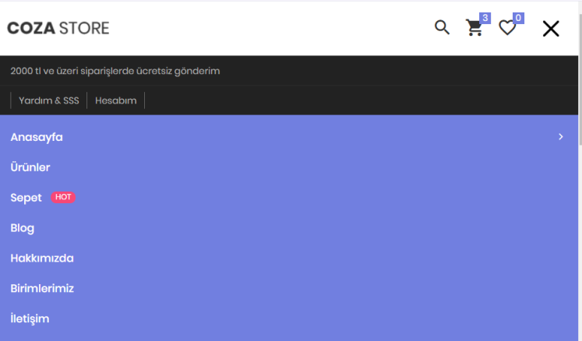

Fig.2 Header bölümünün mobil ekrandaki görünümü

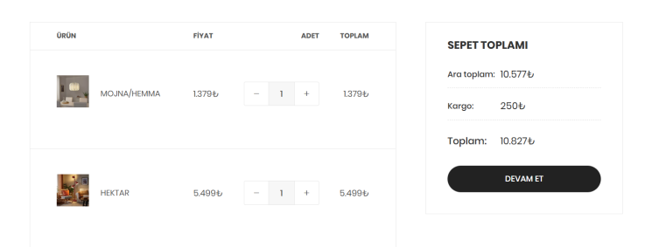Fig.3 Sepet sayfası

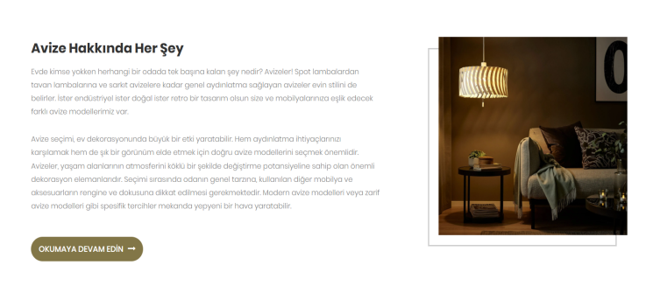

Fig.4 Blog sayfası

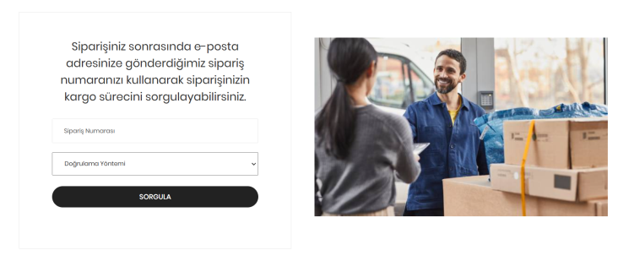

Fig.5 Sipariş takip sayfası

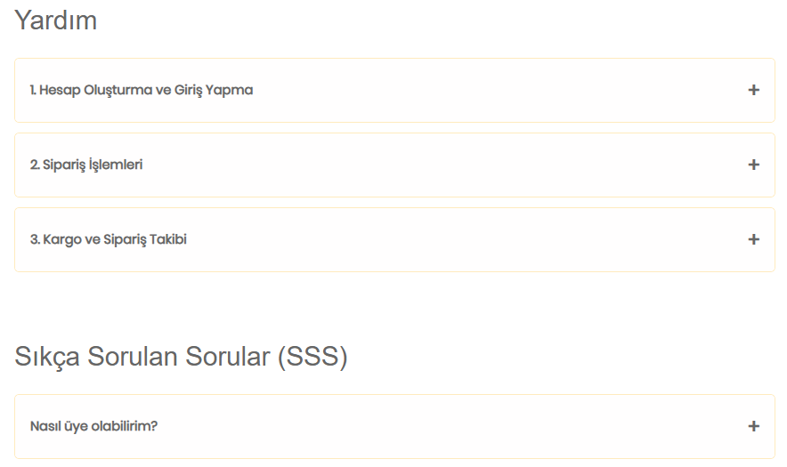

Fig.6 Yardım ve SSS sayfası

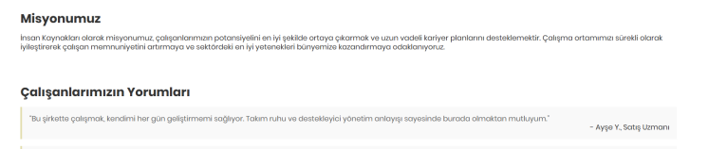

Fig.7 İnsan kaynakları sayfası

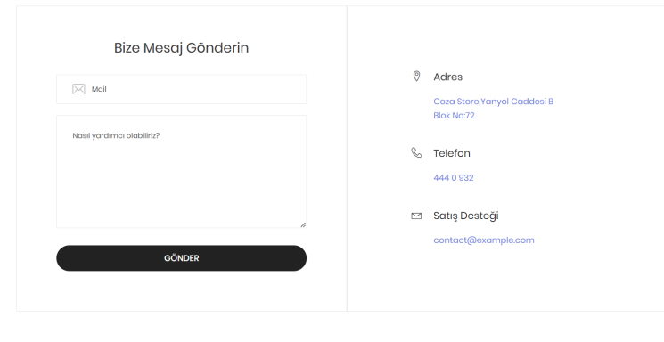

Fig.8 İletişim sayfası form bölümü

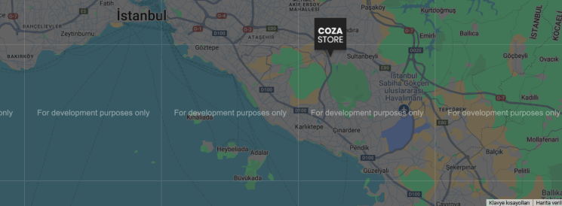

Fig.9 İletişim sayfası harita bölümü

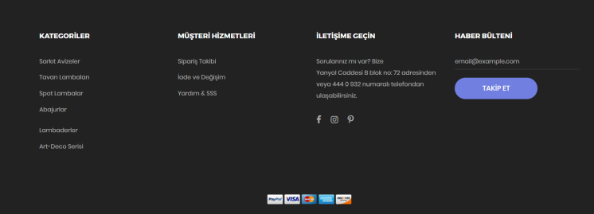

Fig.10 Footer bölümü

### Menüler, alt menüler ve slider kullanılarak gezinilebilir bir yapı oluşturuldu.

### Ana sayfada duyurular, fırsatlar ve kampanyalar bölümü tasarlandı. Bu duyuruların tıklanabilir olması sağlandı.

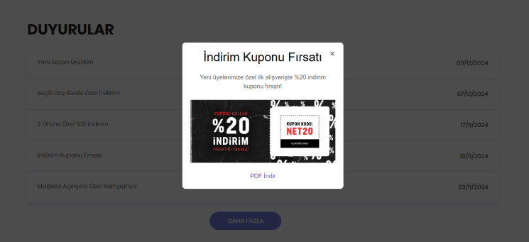

Fig.11 Duyular, fırsatlar ve kampanyalar bölümü

### Ürünler sayfası, ürün özellikleri, yorumları, fiyatlar ve tanıtıcı resimlerle zenginleştirildi.

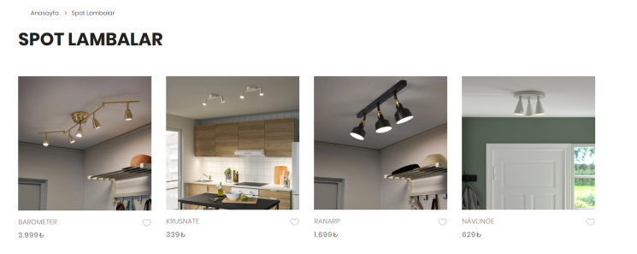

Fig.12 Ürün sayfası

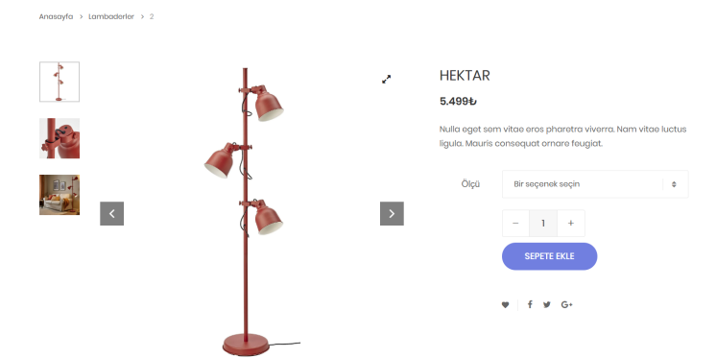

Fig.13 Ürün tanıtım sayfası

### Admin paneli tasarlandı. Bu panelde ürün ekleme, duyuru ekleme ve veri yönetimi işlemlerinin yapılması için ilgili alanlar oluşturuldu.

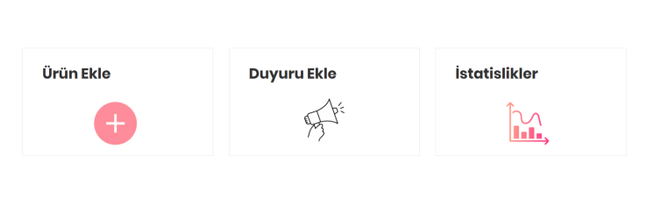

Fig.14 Admin paneli

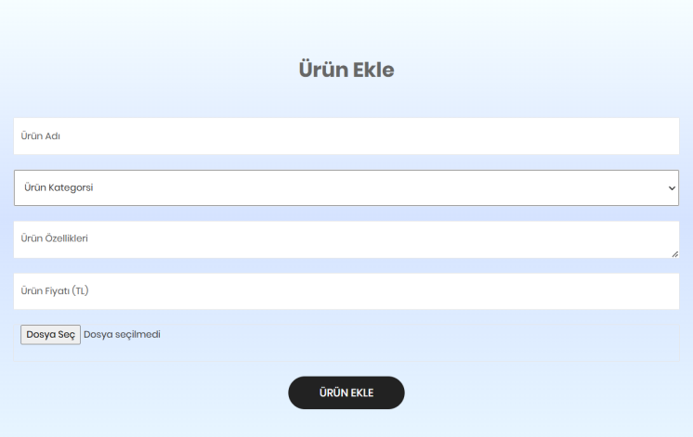

Fig.15 Ürün ekleme sayfası

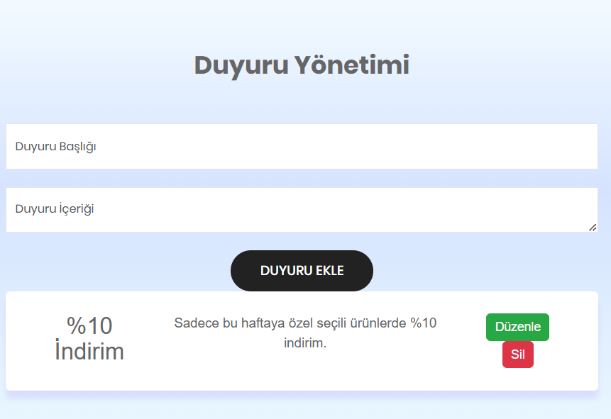

Fig.16 Duyuru ekleme sayfası

## İstatiksel Grafik Oluşturulması

Web sitesine istatistiksel verileri göstermek için grafikler eklendi. Bu grafikler sayesinde, web sitesinin faaliyetleriyle ilgili veri görselleştirilmesi yapıldı.

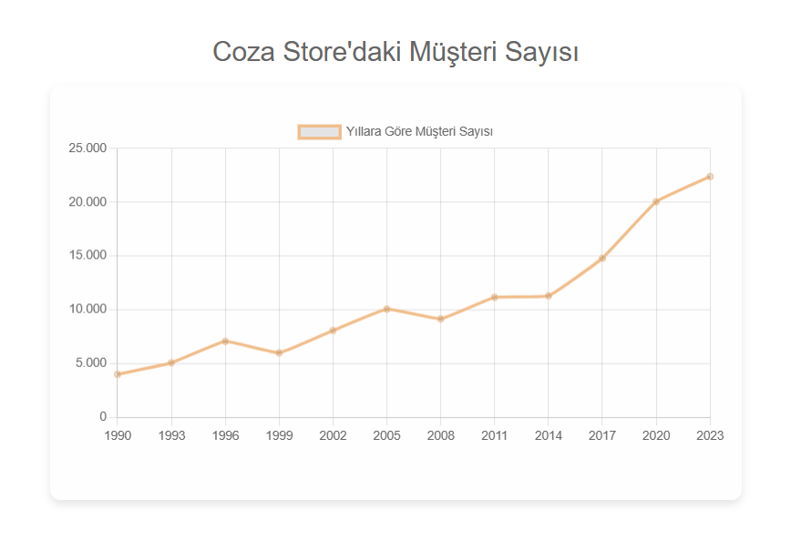

Fig.17 Müşteri sayısı grafiği

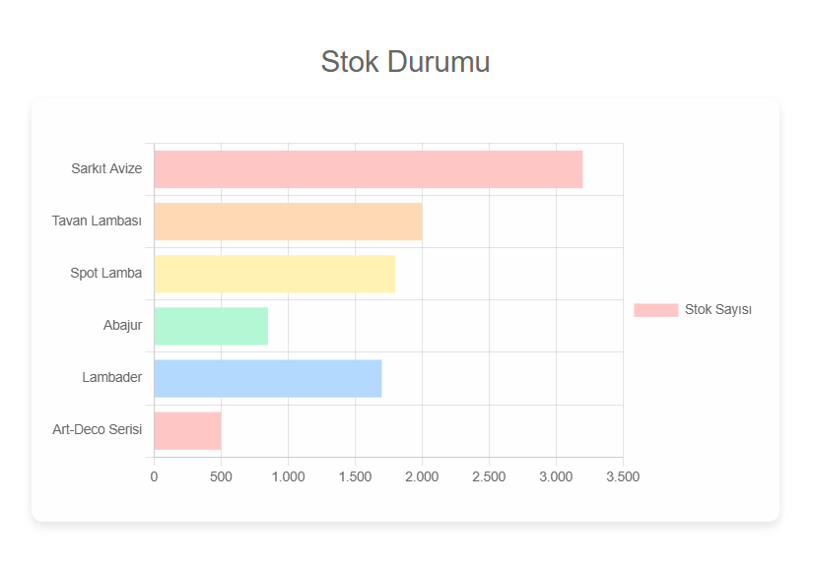

Fig.18 Stok durumu grafiği

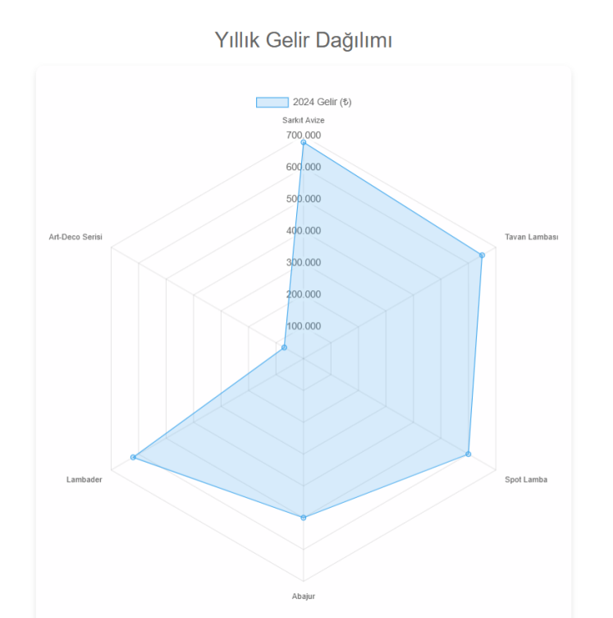

Fig.19 Yıllık gelir dağılım grafiği

# web sitesi özellikleri ve içerik

Projenin temel amacı, **Cozastore** mağazasının sunduğu ürünlerin tanıtımını yapacak ve müşterilere kolay erişim sağlayacak bir web sitesi tasarlamaktır. Tasarımın hedeflediği başlıca özellikler şunlardır:

### **Ana sayfa:** Ürünlerin genel tanıtımları, duyurular - kampanyalar, header ve footer bölümleri.

### **Ürün Sayfası**: Ürünlerin özellikleri, açıklamaları, fiyatları, tanıtıcı görselleri ve ürün yorumları.

### **Duyuru Sayfası**: Kampanya, fırsat ve etkinlikler hakkında bilgiler.

### **Blog Sayfası**: Avizeleri konu alan bilgilendirme alanları.

### **Birimlerimiz Sayfası:** Müşteri hizmetleri ve insan kaynakları bölümleri. Müşteri hizmetleri başlığı altında sipariş takibi, iade-değişim, ve yardım-SSS sayfaları. İnsan kaynakları başlığı altında misyon-vizyon, çalışan yorumları ve iş başvuru formu.

### Hakkımızda Sayfası: Mağaza hakkında genel bilgiler, misyon, vizyon bölümleri.

### **İletişim Sayfası**: Firmanın adres bilgileri, iletişim formu ve Google Maps entegrasyonu.

### **Admin Paneli**: Ürün ve duyuru ekleme, içerik yönetimi, istatistiksel verilerin izlenmesi.

# teknik özellikler

### **Responsive Tasarım**: Web sitesi, mobil, tablet ve masaüstü cihazlarda uyumlu şekilde görüntülenebilir. Bootstrap framework kullanılarak, farklı ekran boyutlarına göre tasarım optimize edilmiştir.

### **İstatistiksel Grafikler**: Kocaeli Üniversitesi web sitesinde yer alan istatistiksel verilerin görselleştirilmesi temel alınarak, mevcut veriler grafiklerle sunulmuştur.

# Sonuçlar ve Değerlendirme

Bu projede verilen tüm özellikler yerine getirilmiş ve belirlenen iş alanı için bir web sitesi tasarlanmıştır. Web sitesi, responsive tasarım prensiplerine uygun olarak geliştirilmiş, estetik ve kullanıcı dostu bir tasarım ile sunulmuştur. Kullanıcı deneyimini iyileştiren dinamik özellikler, ürünler ve duyurular ile zenginleştirilmiş bir site ortaya çıkmıştır. Projeye yenilikçi özellik olarak; duyuru ve kampanyalar için açılır pencere fonksiyonu, admin paneli tasarımı ve içerik yönetimi için kullanıcı dostu arayüz, son olarak verilerin görselleştirilmesi ve kullanıcıya anlaşılır şekilde sunulması için grafikler eklenmiştir.

##### Kaynaklar

1. <https://themewagon.com/themes/free-html5-ecommerce-website-template/>
2. <https://getbootstrap.com/docs/5.3/getting-started/introduction/>
3. [*https://www.w3schools.com/ai/ai_chartjs.asp2.0*](https://www.crummy.com/software/BeautifulSoup/bs4/doc/)
4. [*https://fontawesome.com*](https://fontawesome.com)
5. [*https://www.ikea.com.tr/kategori/aydinlatma*](https://www.ikea.com.tr/kategori/aydinlatma)

##### Ekler

Proje Kaynak Kodları : [Proje Dosyası](https://drive.google.com/drive/folders/182FK7TnYi1Ng4oGD3lbVofc9Pmq7JnxN?usp=sharing)

Proje Github Linki: [Github linki](https://github.com/gulsum04/Avize-sat-web-sitesi)